TIẾT 6: BÀI TẬP CHƯƠNG I

I. MỤC TIÊU:
1. Kiến thức:
- Củng cố, khắc sâu và mở rộng nhận thức về các quy luật di truyền.
- Biết vận dụng kiến thức vào giải các bài tập.
2. Năng lực
a. Năng lực chung
- Năng lực giải quyết vấn đề, sáng tạo: Học sinh biết vận dụng các quy luật phân li, quan luật phân li độc lập để giải các bài tập di truyền tính trạng.
- Năng lực tự học, đọc hiểu: HS biết cách đọc và phân tích đề.
- Năng lực hợp tác nhóm: Trao đổi thảo luận, trình bày kết quả.
b. Năng lực riêng
- Năng lực kiến thức sinh học: Biết cách làm bài tập di truyền tính trạng.
- Năng lực nghiên cứu khoa học: Nghiên cứu sự di truyền các tính trạng thông qua bài tập.
3. Phẩm chất
- Giúp học sinh rèn luyện bản thân phát triển các phẩm chất tốt đẹp: yêu nước, nhân ái, chăm chỉ, trung thực, trách nhiệm
II. THIẾT BỊ DẠY HỌC VÀ HỌC LIỆU
1. Giáo viên:
- Giáo án, SGK, bài tập trắc nghiệm tạo trên Quizizz.
2. Học sinh
- Vở ghi, SGK, làm trước bài tập SGK
III. TIẾN TRÌNH DẠY HỌC
HOẠT ĐỘNG 1: MỞ ĐẦU
a. Mục tiêu: HS biết được các nội dung cơ bản của bài học cần đạt được, tạo tâm thế cho học sinh hứng thú với tiết học.
b. Nội dung: GV tổ chức trò chơi “Ai nhanh hơn” với 5 câu hỏi trắc nghiệm sau:
Câu 1: Ở đậu Hà lan, hạt vàng trội hoàn toàn so với hạt xanh, khi cho giao phấn cây hạt vàng thuần chủng với cây hạt xanh thu được F_{1 .} Cho F₁ tự thụ phấn thì tỉ lệ KH ở F₂ như thế nào?
a. 3 hạt vàng: 1 hạt xanh b. 1 hạt vàng: 1 hạt xanh
c. 5 hạt vàng: 3 hạt xanh d. 7 hạt vàng: 4 hạt xanh
Câu 2: Nét độc đáo trong phương pháp nghiên cứu của Menđen so với các nhà khoa học đương thời là gì?
A. Kiểm tra độ thuần chủng của bố mẹ trước khi đem lai.
B. Theo dõi sự di truyền riêng rẽ từng cặp tính trạng trên con cháu của từng cặp bố mẹ.
C. Dùng toán thống kê để phân tích các số liệu thu được, từ đó rút ra quy luật di truyền các tính trạng đó của bố mẹ cho các thế hệ sau.
D. Lai phân tích cơ thể lai F₁.
Câu 3: Kết quả lai 1 cặp tính trạng trong thí nghiệm của Menđen cho tỉ lệ kiểu hình ở F₂ là
A. 1 trội: 1 lặn. B. 2 trội: 1 lặn. C. 3 trội: 1 lặn. D. 4 trội : 1 lặn.

Câu 4: Trong phép lai của Menđen, khi giao phấn giữa cây đậu Hà lan thuần chủng có hạt vàng, vỏ trơn với cây có hạt xanh, vỏ nhăn thuần chủng thì kiểu hình thu được ở các cây lai F₁ là:
A. Hạt vàng, vỏ trơn B. Hạt vàng, vỏ nhăn
C. Hạt xanh, vỏ trơn D. Hạt xanh, vỏ nhăn
Câu 5: Căn cứ vào đâu Menđen lại cho rằng tính trạng màu sắc và dạng hạt đậu trong thí nghiệm của mình di truyền độc lập với nhau?
(Tỉ lệ mỗi KH ở F₂ bằng tích tỉ lệ các tính trạng hợp thành nó)
c. Sản phẩm: Câu trả lời của học sinh.
d. Tổ chức thực hiện: Giáo viên tổ chức, học sinh thực hiện trả lời nhanh trên
“ Chat box”
Bước 1: Chuyển giao nhiệm vụ: GV chiếu câu hỏi và học sinh trả lời trên “ Chat box”, ai nhanh nhất và đáp án đúng sẽ giành được 2 điểm cộng, những bạn còn lại trả lời đúng được 1 điểm cộng.
Bước 2: Tthực hiện nhiệm vụ học tập: HS suy nghĩ chọn đáp án vào gõ nhanh câu trả lời của mình trên “ Chat box”
Bước 3: Báo cáo kết quả hoạt động và thảo luận: HS báo cáo số câu trả lời đúng của mình trên “ Chat box”
Bước 4: HS nhận xét, GV nhận xét, đánh giá.: GV nhận xét cho điểm người có nhiều điểm cộng nhất.
HOẠT ĐỘNG 2: HÌNH THÀNH KIẾN THỨC
a. Mục tiêu: luyện tập vận dụng kiến thức đã học để giải bài tập di truyền.
b.Nội dung: HS căn cứ trên các kiến thức đã biết, làm việc với sách giáo khoa, hoạt động cá nhân, nhóm hoàn thành bài tập ở hai Ví dụ.
Ví dụ 1. Ở lúa thân thấp trội hoàn toàn so với thân cao. Hạt chín sớm trội hoàn toàn so với hạt chín muộn. Cho cây lúa thuần chủng thân thấp, hạt chín muộn giao phân với cây thuần chủng thân cao, hạt chín sớm thu được F₁. Tiếp tục cho F₁ giao phấn với nhau. Xác định kiểu gen, kiểu hình của con ở F₁ và F₂. Biết các tính trạng di truyền độc lập nhau.
Ví dụ 2. Bài tập 5 (trang 23)
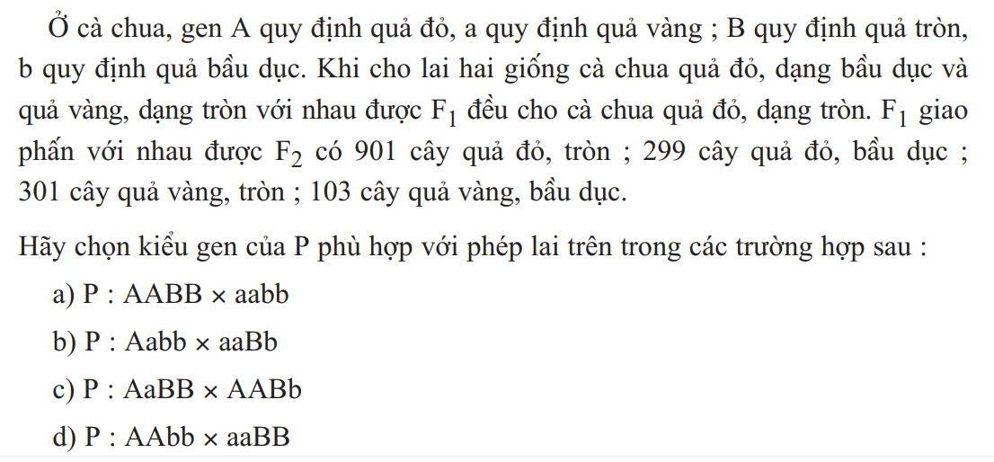c) Sản phẩm: Trình bày được kiến thức theo yêu cầu của GV.
d) Tổ chức thực hiện: Hoạt động cá nhân, hoạt động nhóm.
Bước 1: Chuyển giao nhiệm vụ:
- GV chiếu bài tập yêu cầu cá nhân HS suy nghĩ, phân tích đề bài rồi thảo luận nhóm thực hiện bài tập
+ Nhóm 1, 2 làm Ví dụ 1
+ Nhóm 3, 4 làm Ví dụ 2
- HS nhận nhiệm vụ học tập.
Bước 2: Thực hiện nhiệm vụ học tập: HS suy nghĩ cá nhân, thảo luận nhóm đưa ra câu trả lời.
Bước 3: Báo cáo kết quả hoạt động và thảo luận: HS báo cáo sản phẩm của nhóm trên Padlet.
Bước 4: HS nhận xét, GV nhận xét, đánh giá: GV cho các nhóm đánh giá đồng đẳng, GV nhận xét đánh giá, chốt kiến thức.
Dạng 1: Biết P xác định kết quả lai F₁ và F₂.
Dựa vào bảng sau:
P | F
P | Tỉ lệ KG | Tỉ lệ KH
1. AA x AA | 100% AA | 100% Trội
2. AA x Aa | 1AA: 1Aa | 100% Trội
3. Aa x Aa | 1AA: 2Aa:1aa | 3 trội : 1 lặn
4. AA x aa | 100% Aa | 100% Trội
5. Aa x aa | 1Aa: 1aa | 1 trội : 1 lặn
6. aa x aa | 100% aa | 100% lặn
Dạng 2: Biết số lượng hay tỉ lệ kiểu hình ở F. Xác định kiểu gen của P* Cách giải: Căn cứ vào tỉ lệ kiểu hình ở đời con xác định kiểu gen P hoặc xét sự phân li của từng cặp tính trạng (dựa vào bảng trên, tổ hợp lại ta được kiểu gen của P.
F₂: 9:3:3:1 = (3:1)(3:1) F₁ dị hợp về 2 cặp gen P thuần chủng 2 cặp gen.
F₁:3:3:1:1=(3:1)(1:1)P:AaBbxAabb
F₁:1:1:1:1=(1:1)(1:1)P:AaBbx aabb hoặc P: Aabb x aaBb
HOẠT ĐỘNG 3: LUYỆN TẬP
Câu 1 (TH):
Ở đậu Hà Lan, gen quy định thân cao và gen nào sau đây là một cặp nhân tố di truyền (hay còn gọi là cặp gen tương ứng)?
A. Gen quy định quả có ngấn. B. Gen quy định thân thấp.
C.Gen quy định hạt trơn. D.Gen quy định hạt vàng.
Câu 2 (Th):
Theo lí thuyết, phép lai nào sau đây cho đời con có hai loại kiểu gen?
A. Aa × aa. B. Aa × Aa.
C. aa × aa. D. AA × AA.
Câu 3(TH):
Ở đậu Hà Lan, xét hai cặp gen phân li độc lập: alen A quy định thân cao trội hoàn toàn so với alen a quy định thân thấp, alen B quy định hoa đỏ trội hoàn toàn so với alen b quy định hoa trắng. Cây thân cao, hoa đỏ thuần chủng có kiểu gen nào sau đây?
A. AAbb. B. AaBb.
C. aaBB. D. AABB.
Câu 4 (NB):
Cơ thể có kiểu gen nào sau đây được gọi là thể đồng hợp về tất cả các cặp gen đang xét?
A. AabbDD B. aaBBDd

C. aaBbDD D. AAbbDD.
Câu 5(NB):
Hai trạng thái kiểu hình nào sau đây ở cà chua là một cặp tính trạng tương phản?
A. Quả đỏ và quả vàng. B. Thân cây có lông và lá xẻ thùy.
C. Lá xẻ thùy và quả tròn. D. Lá không xẻ thùy và thân cây có lông.
Câu 6(VD):
Cho cây đậu Hà Lan hoa đỏ giao phấn với cây đậu Hà Lan hoa trắng, thu được F₁ toàn cây hoa đỏ. Cho các cây F₁ tự thụ phấn, thu được F₂ gồm 558 cây hoa đỏ và 296 cây hoa trắng. Theo lí thuyết, ở F₂ có số cây hoa đỏ đồng hợp chiếm tỉ lệ
A. 2/3 B. 1/4
C. 1/3 D.1/2
Câu 7(NB):
Cơ thể có kiểu gen nào sau đây được gọi là thể dị hợp về một trong hai cặp gen đang xét?
A. Aabb. B. AaBb.
C. aaBB. D.aabb.
Câu 8(TH):
Ở đậu Hà Lan, xét hai cặp gen phân li độc lập: alen A quy định thân cao trội hoàn toàn so với alen a quy định thân thấp, alen B quy định hoa đỏ trội hoàn toàn so với alen b quy định hoa trắng. Cây thân cao, hoa trắng thuần chủng có kiểu gen nào sau đây?
A.aaBb B.Aabb
C. AaBb D.AAbb.
Câu 9(NB):
Hai trạng thái kiểu hình nào sau đây ở đậu Hà Lan là một cặp tính trạng tương phản?
A. Thân cao và quả không có ngấn. B. Quả màu lục và quả có ngấn.
C. Quả màu lục và quả màu vàng. D. Hạt xanh và hạt trơn.
Câu 10 (NB):
Những đặc điểm về hình thái, cấu tạo, sinh lí của một cơ thể được gọi là:
A. Tính trạng B. Kiểu hình
C. Kiểu gen D. Kiểu hình và kiểu gen
c) Sản phẩm: Bài làm của học sinh, kĩ năng giải quyết nhiệm vụ học tập.
d) Tổ chức thực hiện:
Bước 1: Chuyển giao nhiệm vụ:GV chiếu bài tập trắc nghiệm
Bước 2: Thực hiện nhiệm vụ học tập: HS vận dụng kiến thức đã học, thảo luận nhóm đôi trả lời câu hỏi
Bước 3: Báo cáo kết quả và thảo luận: HS báo cáo kết quả
Bước 4: Đánh giá kết quả thực hiện nhiệm vụ học tập: HS nhận xét lẫn nhau, GV nhận xét, đánh giá.
HOẠT ĐỘNG 4: VẬN DỤNG
Bước 1: Chuyển giao nhiệm vụ: GV đặt câu hỏi: Có thể xác định nhanh kết tỉ lệ KH trong phép lai hai hay nhiều cặp tính trạng di truyền độc lập bằng cách nào?
Bước 2: Thực hiện nhiệm vụ học tập: HS suy nghĩ trả lời câu hỏi.
Bước 3: Báo cáo kết quả hoạt động và thảo luận: HS trả lời câu hỏi.
Bước 4: HS nhận xét, GV nhận xét, đánh giá.: GV nhận xét chốt kiến thức
Có thể xác định nhanh kết quả bằng cách: Xác định tỉ lệ của từng cặp tính trạng rồi lấy tích của chúng.
* Hướng dẫn học bài ở nhà:
- Làm lại bài tập trắc nghiệm trên form
- Chuẩn bị bài NST: - Sưu tầm tranh ảnh về NST- số lượng NST trong tế bào của một số loài.Tìm hiểu bộ NST của người, của ruồi giấm, của gà.

